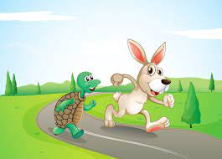
Exercice : Temps de course sur 50 mètres
- Noter les résultats obtenus. Arrondir à la seconde près
Temps du lièvre :………………
Temps de la tortue:………………

2) Calculer la vitesse moyenne du lièvre et de la tortue.

m/min : mètres par minute km/h : kilomètres par heure m/s : mètres par seconde
 | en m/min | en m/s | en km/h
Vitesse moyenne du lièvre
Vitesse moyenne de la tortue
3) Imaginons que le lièvre et la tortue fassent une course de 10 kilomètres autour d’un terrain de football. Chaque fois que le lièvre court 200 mètres, il se repose pendant 1 minute. La tortue ne s’arrête jamais. En utilisant les résultats de la question 1, qui ira le plus loin ?………………………………………….
Calculs effectués :

